医療機関用通告シート（様式） (No.2ー13)
年 月 日
被虐待児通告書
様
医療機関名
電話番号 ― ―
担当医師名
児童氏名 |  | 男・女 | R ・ H 年 月 日 ( 歳 か月)
住所 | 〒
保護者氏名 |  |  |  |  | 続柄
通告の理由 |  |  |  | 通告について養育者は  (〇をつけてください)  ・了解している  ・了解していない  ・知らせていない  - 但し通告については、養育者の了解がなくても守秘義務違反には該当しない。
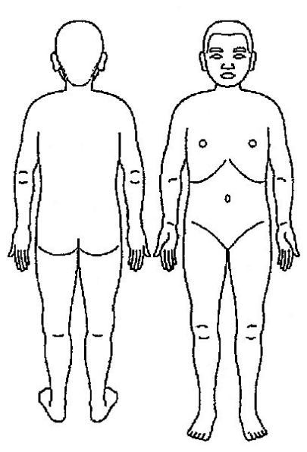
所見の概要(児童の症状・身体状況等)

通告先 | ●宍粟市家庭児童相談室：〒671-2573 宍粟市山崎町今宿５－１５  相談室直通（０７９０）６３－１９５０  ●宍粟市役所（夜間・休日） : （０７９０）６３－３０００  ●姫路こども家庭センター : （０７９）２９７－１２６１

虐待症例チェックリスト
虐待が疑われる症例については、以下のチェックで確認してください。
虐待症例については、この通告書で通告してください。
＊該当する項目、疑わしい項目の□の中に（☑）をつけてください。
１ 被虐待児に対するチェック
- 全 身  - 低身長（-2SD 以下）  - 低体重（-2SD 以下）  - 内臓出血  - 痙攣  - 意識障害  - 栄養障害  - 原因不明の脱水症状  - 繰り返す事故の既往症  - 不衛生（垢まみれ・  酷いおむつかぶれ） | (3) 耳  - 鼓膜裂傷  - 耳介の腫脹（耳たぶを頻繁に引っ張られて生じる） |  | (8) 骨  - 新旧混在する骨折  - 多発性骨折  - 乳児の長管骨骨折  - 肋骨骨折  (胸部圧迫、シェイキング等)  - 捻転骨折（胸部圧迫）  - 中毒（薬剤、化学物質等による）
(4) 鼻
- 鼻骨骨折
(5) 眼
- 眼のまわりの痣
- 眼球損傷（前目房の出血、眼底出血）
- 眼外傷
(白内障、網膜剥離、水晶体脱臼等)
- 眼窩内側骨折
(9) 胸腹部
- 内臓損傷、内臓破裂
(腎臓、肝臓、脾臓)
- 溺水、窒息
- 消化性潰瘍
- 皮 膚
- 多数の打撲や傷
- 多数の小さな傷
- 不審な傷（ベルト、紐、
絞首、歯形、つねり痕、
爪痕、櫛、ハンガー、
その他（ ）
- 不自然な火傷、熱傷
（タバコ、アイロン、熱湯）
(6) 口腔
- 口周囲の打撲、裂傷
- 口唇小帯、舌小帯
(10)泌尿器生殖器
- 性器、肛門周囲の外傷
(男児にもあるので注意)
- 若年者の妊娠、中絶、出産
(性的暴力の存在に考慮)
- 反復性尿路感染症
(7) 頭
- 頭蓋内出血（硬膜下、くも膜下）
- 頭蓋骨骨折
- 脳挫傷
(11) 心理面  - 極端なおびえ □ 情緒不安定 □ 大人の顔色をうかがう  - 無表情 □ 無感動 □ 無関心 □ 多動 □ 言葉の遅れ  - 円形脱毛症 □ チック □ 夜尿 □ 遺尿 □ 遺糞  - 反復性疼痛（頭痛、腹痛など） □ 胃潰瘍などの心身症  - 触れられることを異常に嫌がる □ 動きがぎこちない  - 自分からの発声や発語が少ない  - 養育者がいる時といない時で動きや表情が極端に違う |  | (12)その他  - 予防接種がほとんど接種されていない  - 母子手帳がほとんど記載されていない  - 母子手帳を紛失している
２ 養育者に対するチェック
- 体罰を正当化する  - 子どもの扱いがぎこちない  - 発症から受診までの時間が長い  - 説明が不自然（つじつまが合わない、あやふや、  内容がよく変わる、受傷の原因を他者の責任にする）  - 外傷の程度、予後、治療方法等に無関心である  - 説明に対して納得をせず、転院を繰り返す  - 挑発的態度、被害的態度、衝動的行動が多い | - 明確な異常がないのに、種々の訴えを繰り返し、頻回に受診する。  - 人の接し方が下手で、度々トラブルを起こす。  - 外来を中断する。  - 重症であるにもかかわらず、入院を拒否する  - 入院しても、すぐに帰ってしまう  - 面会や電話での問い合わせがほとんどできない  - 面会は短時間で、子どもと接触しない
３ 他に気づいたこと

